федеральное государственное бюджетное образовательное учреждение высшего образования

**«Вологодский государственный университет»**

Институт математики, естественных и компьютерных наук

(наименование института)

Кафедра «Автоматики и вычислительной техники»

(наименование кафедры)

**ЛАБОРАТОРНАЯ РАБОТА** №9

|  |  |
| --- | --- |
| Дисциплина | Операционные системы |

|  |  |
| --- | --- |
| Преподаватель | Доц. Дианов С.В. |
|  | *(уч. степень, звание, должность. Ф.И.О)* |
| Выполнил (а) студент | Алиев Т.С |
|  | *(Ф.И.О)* |
| Группа, курс | 4Б09 РПС-31 |
| Оценка по защите |  |
|  | *(подпись преподавателя)* |

Вологда

2022г.

**Администрирование пользователей в операционной системе Linux**

**Цель работы:** получить навыки администрирования пользователей в операционной системе

**Пользователи и группы**

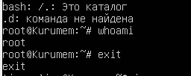

Определение членства в группах



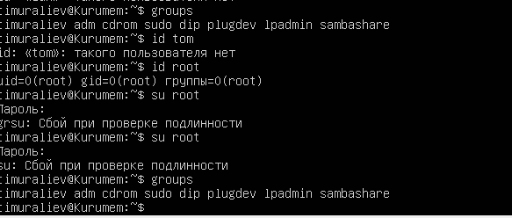

Определение владельца файла:

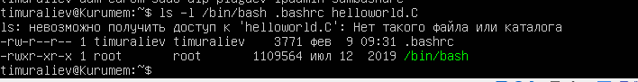

Пример разрешений к директории:

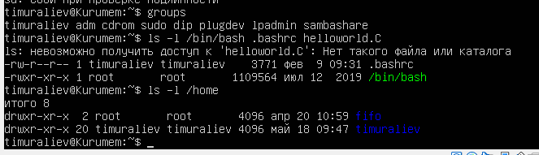  
  
Создадим пользователя

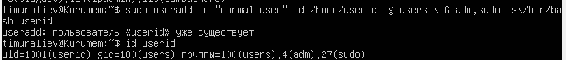

Добавим пароль

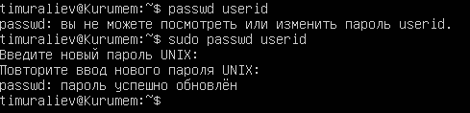

**Удаление пользователя**



**Хранение паролей в линукс**

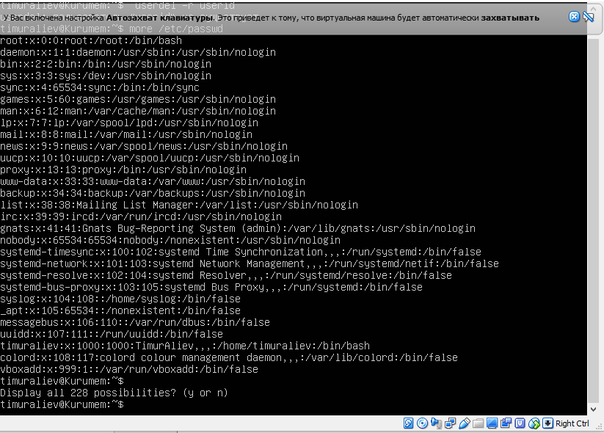

**Группа**

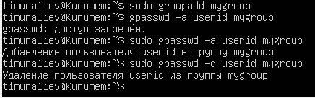

**Изменение разрешений**

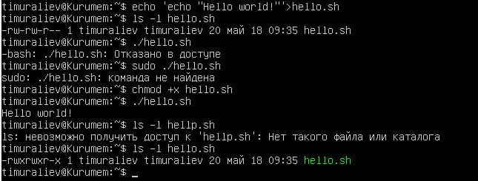

**Самостоятельная работа**

1. Создайте пять пользователей из числа студентов вашей группы (включая себя).

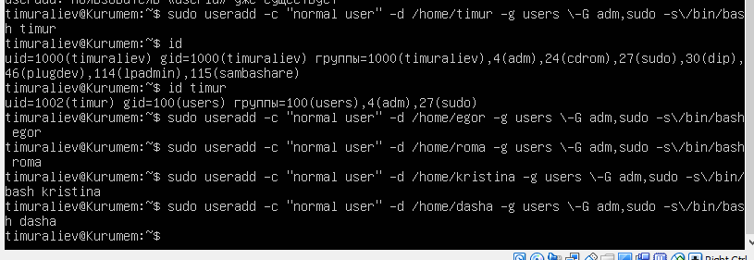

3. Создайте две группы: девушки и юноши (называйте на свой вкус)



4. Распределите студентов по соответствующим группам.

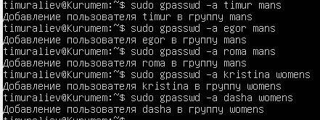

5. Создайте две директории.



6. Задайте права доступа к директориям таким образом, чтобы члены каждой созданной группы получили доступ лишь к одной из директорий.

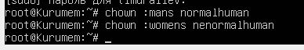

7. Предоставьте себе доступ к обеим директориям.



8. Проанализируйте записи о созданных пользователях и группах в файлах:

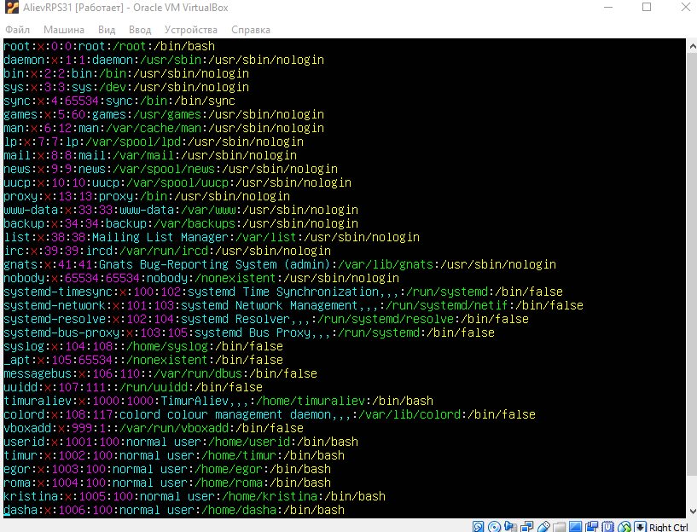

9. При помощи команды userdel удалите одну из учетных записей (не себя) и проверьте результат удаления учетной записи пользователя и его домашнего каталога.

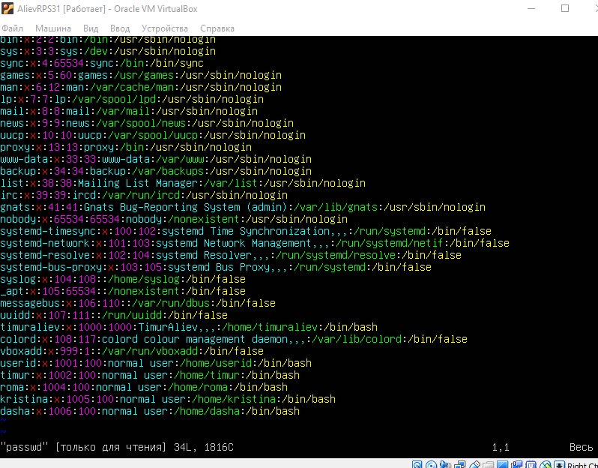

**Вывод:**

В данной лабораторной работе мы получили навыки администрирования пользователей в операционной системе.